PHẦN 3: ỨNG DỤNG AI TRONG HỌC TẬP

Nhiệm vụ 3.1: Tạo nội dung học tập với Canva AI
- Mô tả: Sử dụng Canva AI để tạo infographic về một chủ đề công nghệ số (ví dụ: “Ứng dụng AI trong CNTT”).
- Truy cập Canva, chọn “Create a design” “Infographic”
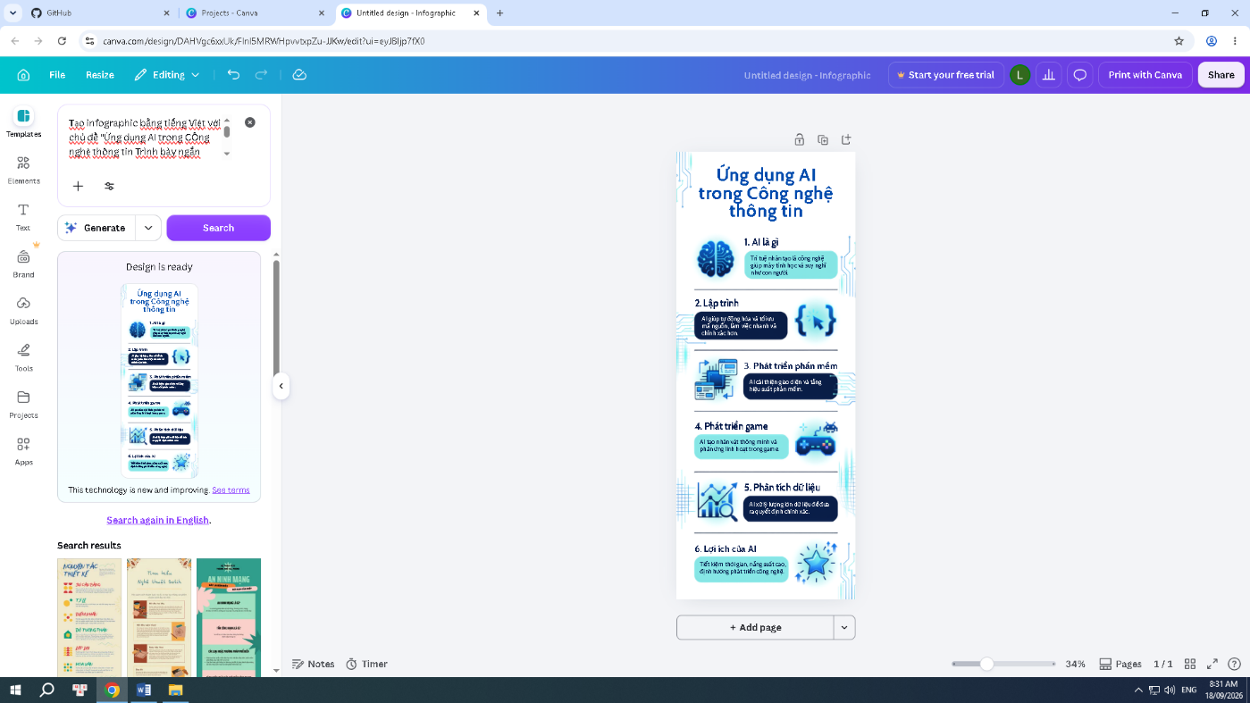
- Sử dụng tính năng AI (Magic Design): Nhập prompt “Tạo infographic về ứng dụng AI trong công nghệ thông tin”
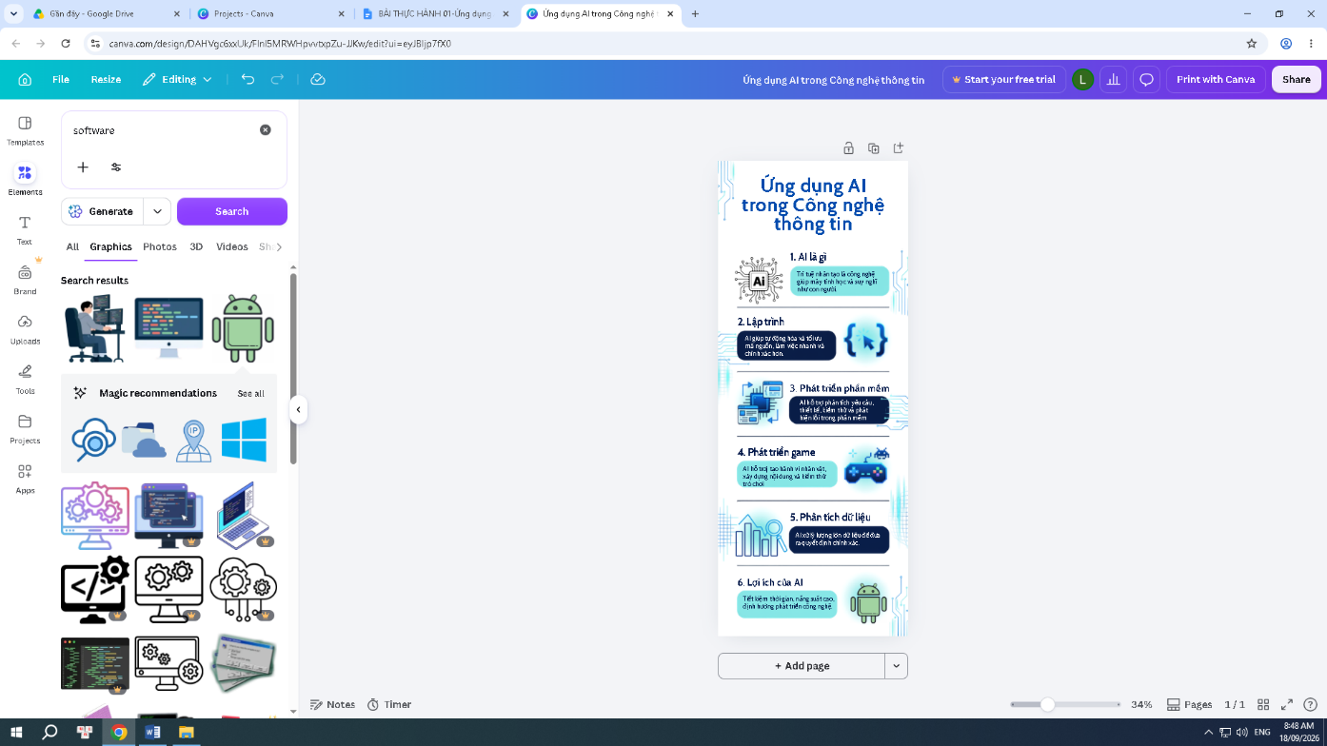
3. Chỉnh sửa infographic: Thêm văn bản, hình ảnh từ nguồn miễn phí (Unsplash tích hợp trong Canva).
  - Xuất file PNG và ghi chú: “Infographic được tạo bằng Canva AI” trong mô tả
  - Đẩy file PNG lên GitHub với giấy phép Creative Commons (CC BY).
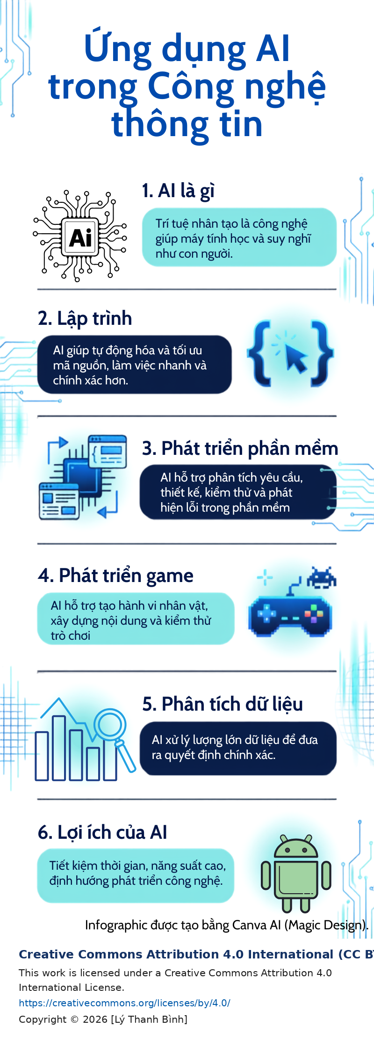

Nhiệm vụ 3.2: Đánh giá đạo đức khi sử dụng AI
- Nghiên cứu [2] DigComp 2.2 về đạo đức số (hoặc tài liệu [7] Google, 2025).
- Viết đoạn văn ngắn (100-150 từ) trả lời câu hỏi: “Làm thế nào để sử dụng Canva AI một cách minh bạch và đạo đức?”
  - Gợi ý: Ghi nguồn AI, không sử dụng nội dung để lan truyền thông tin sai lệch, kiểm tra bản quyền hình ảnh.
- Lưu đoạn văn vào file Word/Google Docs và đẩy lên GitHub cùng với infographic.

ĐOẠN VĂN NGẮN
Để sử dụng Canva AI một cách minh bạch và đạo đức, người dùng cần hiểu rằng AI là công cụ hỗ trợ, không thay thế hoàn toàn sự sáng tạo và trách nhiệm của con người. Khi tạo nội dung bằng Canva AI, cần ghi rõ việc có sử dụng AI, đặc biệt trong các sản phẩm học tập, nghiên cứu hoặc công việc. Người dùng cũng nên kiểm tra tính chính xác của thông tin do AI tạo ra, tránh sao chép nội dung hoặc hình ảnh của người khác mà không được phép. Khi sử dụng tác phẩm AI kết hợp với tài nguyên của người khác, cần tôn trọng bản quyền và ghi nguồn phù hợp, chẳng hạn sử dụng giấy phép CC BY 4.0 khi có điều kiện. Cuối cùng, cần sử dụng AI có trách nhiệm, không tạo nội dung gây hại, sai lệch hoặc vi phạm quyền riêng tư.

